План-конспект
дистанционного занятия
педагога дополнительного образования
Чернышовой Ольги Васильевны
Дата проведения: 13.05.2026
Время проведения: 15.10
Объединение: Коллектив современного танца «Азарт»
Программа: «Современные танцы»
Группа № 03-75
Тема: Повторение. Постановка корпуса, рук, ног, головы, развитие природных данных.
Цель: Развить природные физические данные у детей и научить выразительно передавать различные танцевальные образы, придумывать свои варианты образных движений.
Задачи:
-формировать у детей мотивацию к постановке танцевальной композиции;
- развивать координацию и слух;
- постановка корпуса, рук, ног, головы
- содействовать укреплению здоровья.

Ход занятия
Вводная часть.
Разминка:
а) Упражнения
- наклоны головы влево-вправо, вперед- назад, круговые движения.
- легато (круговые движения плечами, вперед-назад).
- повороты туловища вправо-влево, вперед-назад.
- Port de bras (наклоны влево- вправо, вперед-назад).
- Releve (на двух ногах, поочередно)
б). Прыжки:
- Sauté (соте)
- Sauté (соте) вперед-назад, вправо- влево
- Из 6 позиции во 2 позицию
- Поджатый прыжок.

Основная часть.
Партерная гимнастика – это комплекс специально подобранных физических упражнений, которые выполняются на полу.
Растяжка
• Складочка (5 мин.)
• Поднятие ноги в положении сидя, вперед -4 раза
• Уголок (медленное поднятие 2 ног на 90°и 45°)- 8раз
• Бабочка 4 раза
• Лягушка 4 раза
• Корзиночка, коробочка по 5 раз
• Наклоны корпуса из стороны сторону в положение сидя, на раскрытых ногах -10 раз
• Шпагаты (на правую, на левую, поперечный)
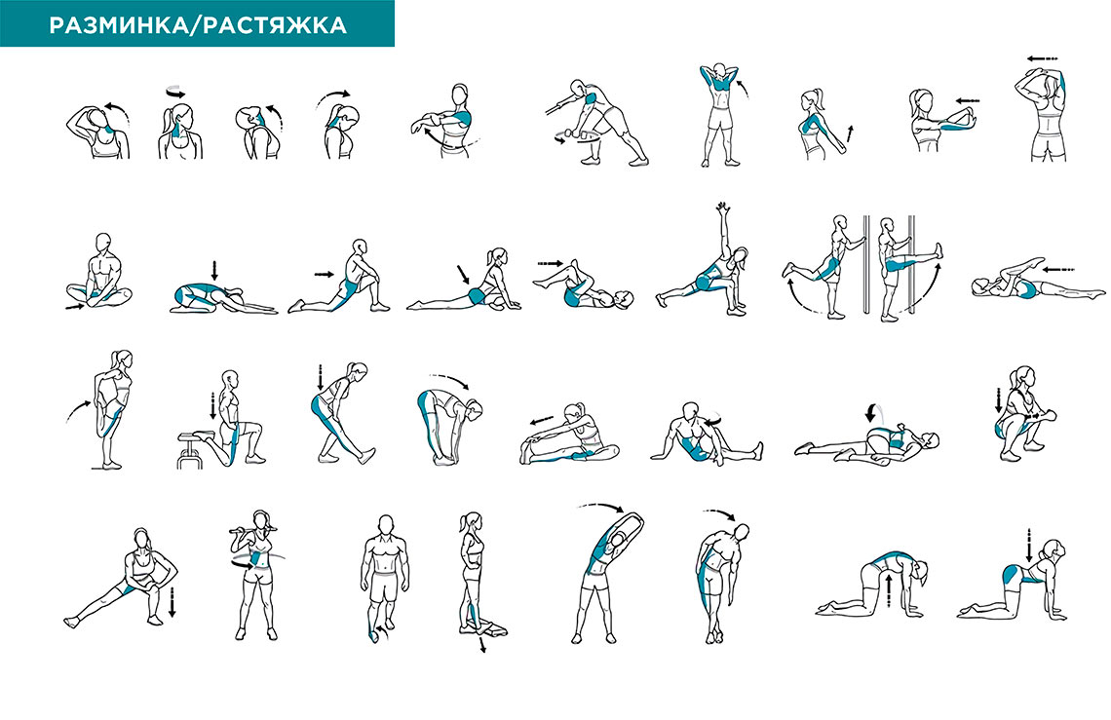
На дистанционном обучении ученики выполняют экзерсис на середине зала. Здесь задача усложняется, потому что опоры уже нет, и нужно железно держать корпус. Постановка корпуса, рук, ног, головы. Обучение постановке рук, ног и головы строится по принципу от простого к сложному, с систематическим освоением навыков. Важную роль играет координация движений, контроль за положением корпуса, плеч и запястий. Выполнить на середине зала позиции ног и рук.
Некоторые общие принципы постановки:
- корпус должен быть вертикальным, позвоночник — вытянутым, плечи — расправленными и опущенными;
- мышцы живота подтянуты, диафрагма подтянута;
- при выполнении упражнений нужно следить за равномерным распределением веса на обе ступни.

Позиции ног
В классическом танце выделяют шесть позиций ног. Все они выполняются выворотным способом (en dehors — с фр. «наружу»), при этом ноги должны быть вывернуты по всей длине — от бёдер до стоп.
Первая позиция. Ноги расположены на одной линии, пятки сведены друг с другом, носки разведены в стороны. Для устойчивого положения требуется хорошая выворотность ног.
Вторая позиция. Одна из ног переставляется в сторону так, чтобы между пятками было расстояние, равное длине стопы. Носки по-прежнему смотрят в стороны.
Третья позиция. Пятка правой ноги приставлена к середине левой стопы, носки разведены в стороны.
Четвёртая позиция. Правая нога выводится вперёд и ставится параллельно левой на расстоянии ступни. Ноги сохраняют выворотность, пятка и носок разных ног оказываются друг напротив друга.
Пятая позиция. Правая ступня приставляется к левой, при этом правый носок расположен около левой пятки и наоборот.
Шестая позиция. Ноги ставятся параллельно друг другу, пятка к пятке и носок к носку. https://vkvideo.ru/video190464270_456239151

Позиции рук
В классическом танце выделяют три основные позиции рук и одну подготовительную.
Подготовительное положение. Руки опущены вниз перед корпусом, не соприкасаются с ним. Локти направлены в стороны, несколько согнуты, образуют овал. Кисти и пальцы закруглены, ладони направлены вверх. Кисти почти соприкасаются: расстояние между ними равно примерно двум пальцам. Пальцы сгруппированы, большой палец направлен к выдвинутому вперёд среднему, но не соприкасается с ним. Плечи опущены вниз.
Первая позиция. Руки подняты перед корпусом на уровне диафрагмы, немного согнуты в локтях и запястьях, образуя овал. Ладони обращены к себе. Локти и пальцы на одном уровне. Плечи опущены.
Вторая позиция. Руки раскрыты в стороны на высоте плеч. Плечи, локти и кисти находятся на одном уровне. Локти обращены назад, линия рук дугообразная, ладони повёрнуты к зрителю.
Третья позиция. Руки подняты вверх и образуют овал над головой. Кисти сближены, как в подготовительном положении и в первой позиции. Ладони обращены вниз. https://rutube.ru/video/615c85a0777b287bf27adaddf5c91cb9/?r=plwd

Постановка головы
Основные положения головы: прямо (анфас), поворот в сторону, наклон головы.
Движения головы вводятся постепенно: сначала это изолированные движения (наклоны вперёд, назад, вправо и влево, повороты в стороны), затем их координируют с движениями рук, ног и продвижением в пространстве.
При поворотах и наклонах головы важно направление взгляда в выбранную точку. Чтобы выработать осознанный взгляд, на занятиях проговаривают то, что видят впереди себя при наклонах и поворотах головы.
В классическом танце голова удерживается прямо (en face), взгляд устремлён вперёд.

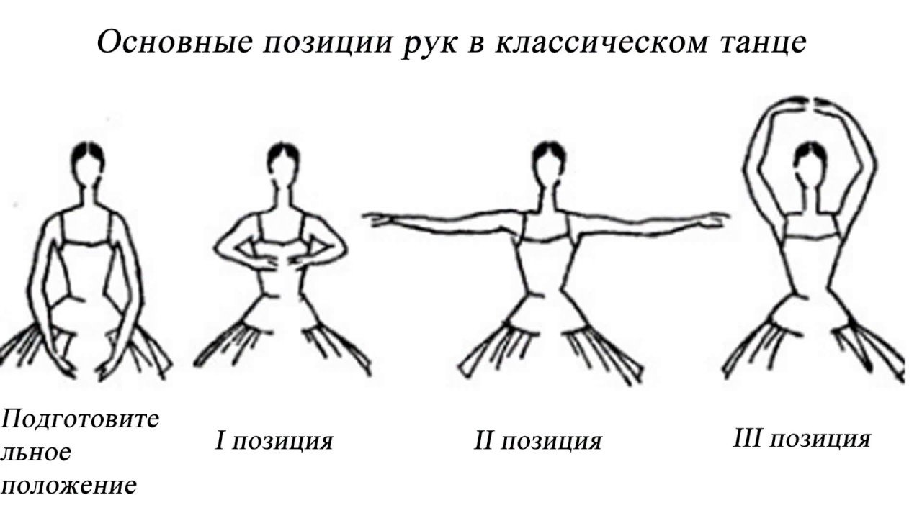
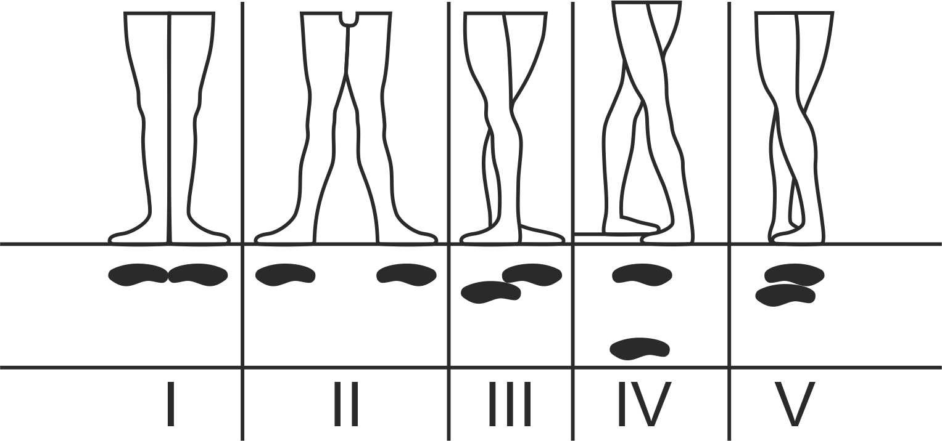
Заключительная часть.
Домашнее задание:
- Повторить позиции рук и ног.
- Повторить движения танцевальной постановки «Никто кроме нас»
-Просмотр фильмов посвященных хореографии, балету и миру танцев.
Способ консультирования:
Электронная почта: olya.chernishova.84@mail.ru
танцевальная группа «Азарт»ВК https://vk.com/club163937022
по телефону 8 905 680 50 56 MAX (в часы согласно расписанию занятий)
Обратная связь:
Фото самостоятельного выполнения задания MAX 89056805056 Чернышовой О.В.

